Муниципальное бюджетное дошкольное образовательное учреждение "Детский сад комбинированного вида № 21 "Гнёздышко"

Лэпбук «Спасибо за победу!»

Выполнили:
Воспитатели: Балдина И.В
Катышева Е.А.

г. Междуреченск 2023
Цель: Лэпбук «Спасибо за Победу». Направлен на патриотическое и нравственное воспитание детей к 9 мая. Позволяет расширить представление детей о празднике, его значении, познакомить с военной техникой, оружием того времени, его символами, развивать внимание, восприятие, память, мышление.
Задачи: Вызвать интерес у детей к истории Великой победы. Воспитывать у детей чувство гордости к ветеранам Великой Отечественной Войны. Продолжать знакомить детей со стихами. Воспитание бережного отношения к историческому и культурному наследию России. Способствовать накоплению знаний об исторических фактах и явлениях. Развивать патриотические чувства у детей к своей стране, своим предкам, геройски защищавшим свою Родину от фашистских захватчиков. Способствовать формировать чувство гордости за свой народ, его боевые заслуги.

Содержание:
В лэпбуке собраны материалы о ВОВ для развивающих занятий с детьми старшего дошкольного возраста. Лэпбук представляет собой папку, в которой размещены 14 развивающих заданий:

1. Игра с фонариком
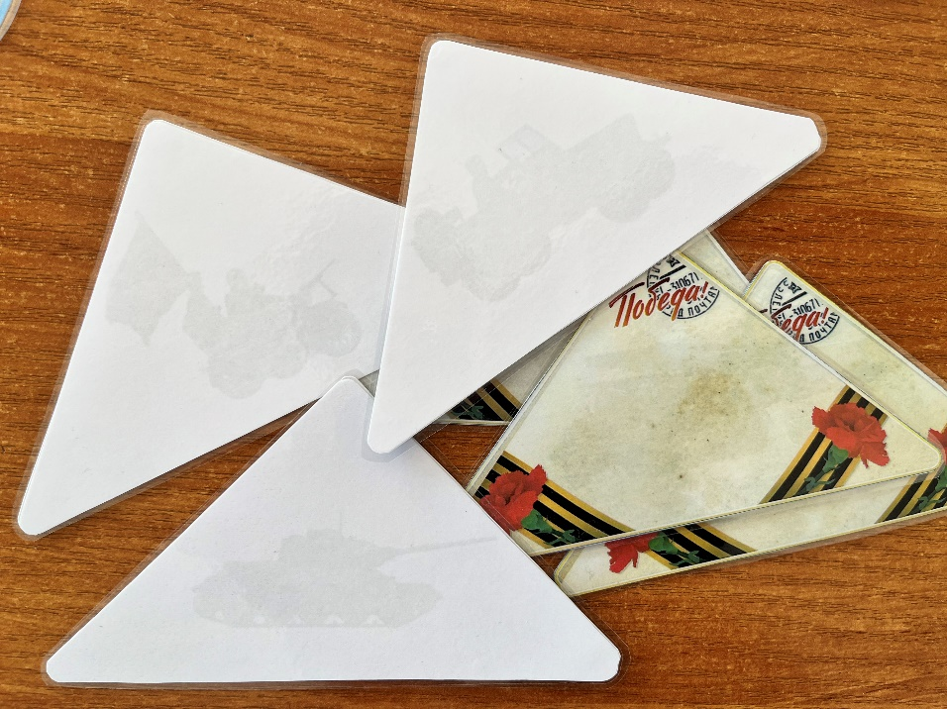

2. Награды ВОВ
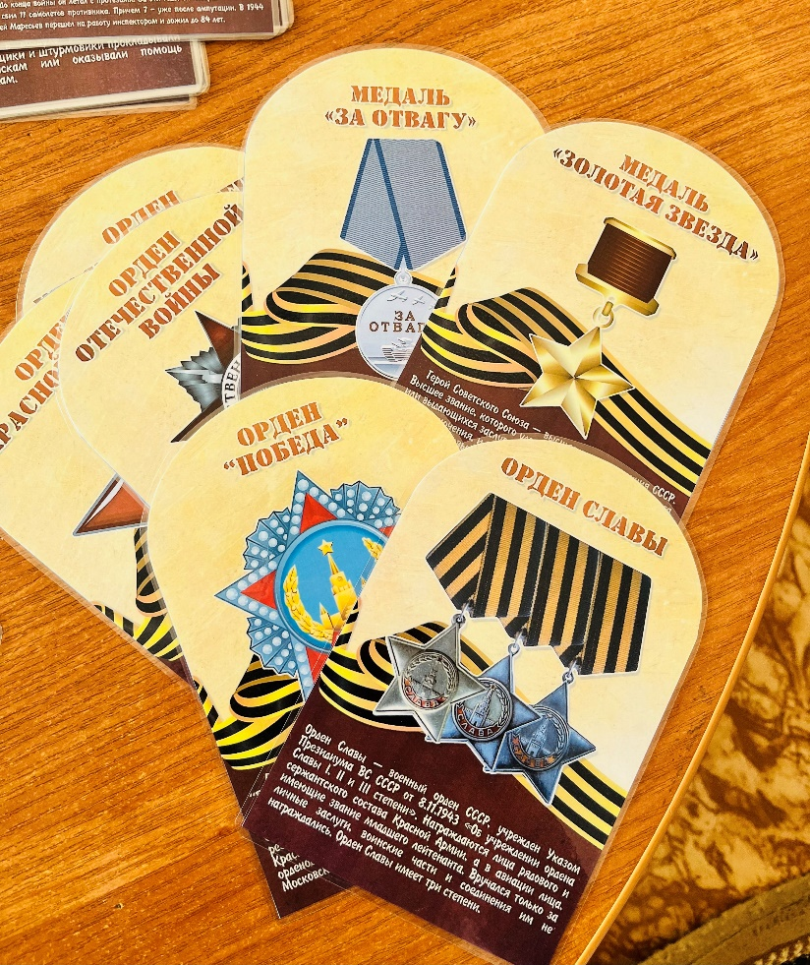
3. Герои ВОВ
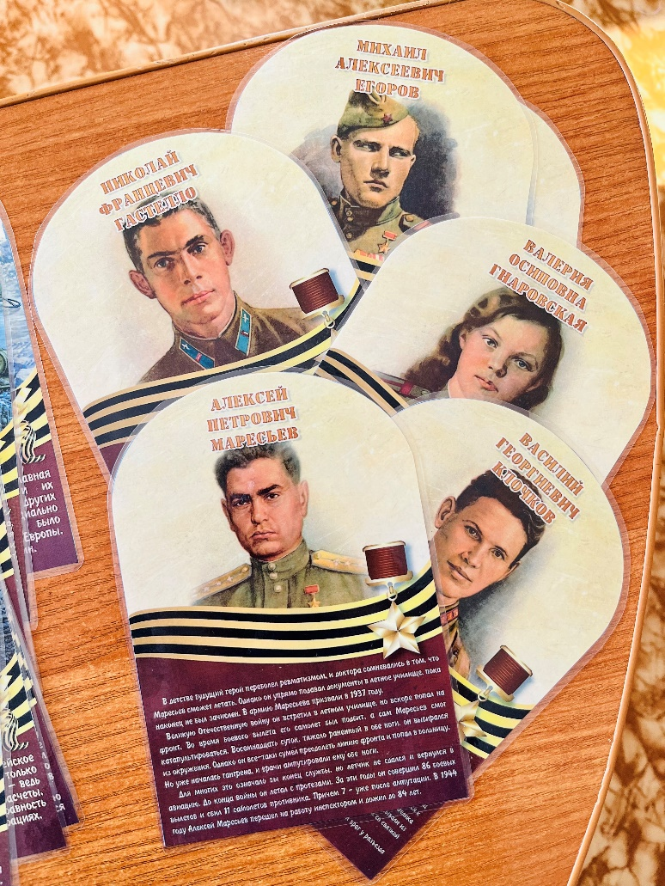
4. Символ Победы
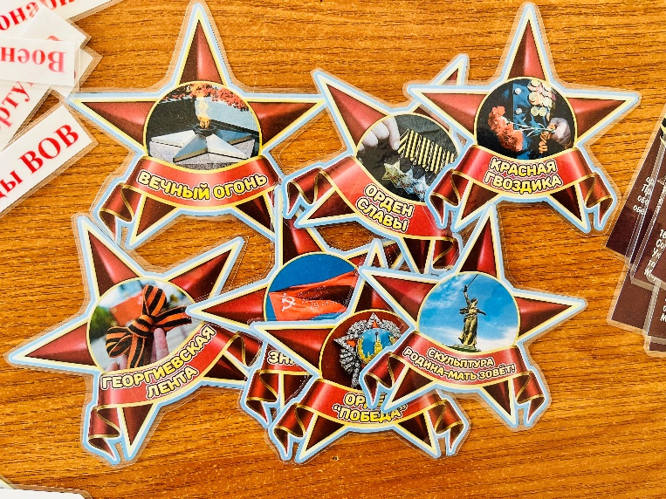
5. Письма с фронта
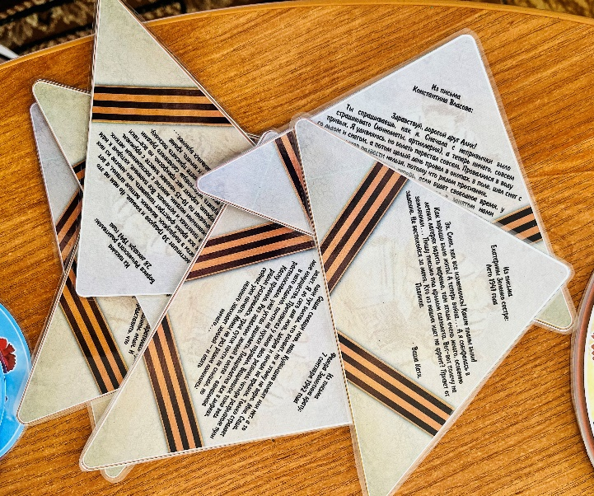
6.Снаряжение солдата
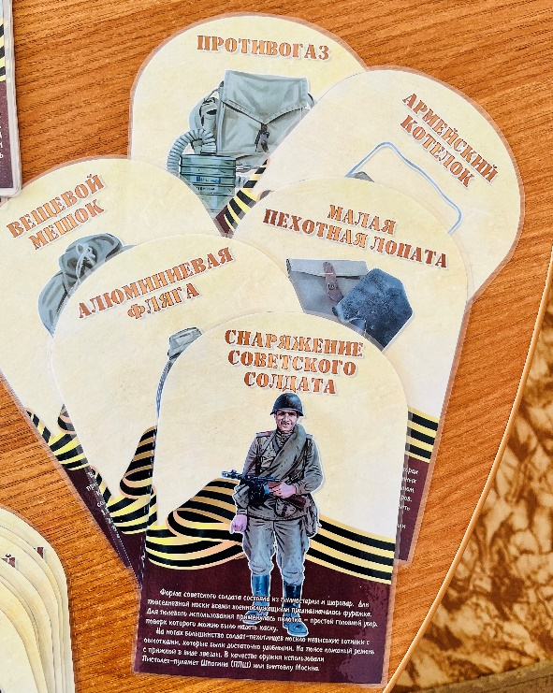
7. Вертушка
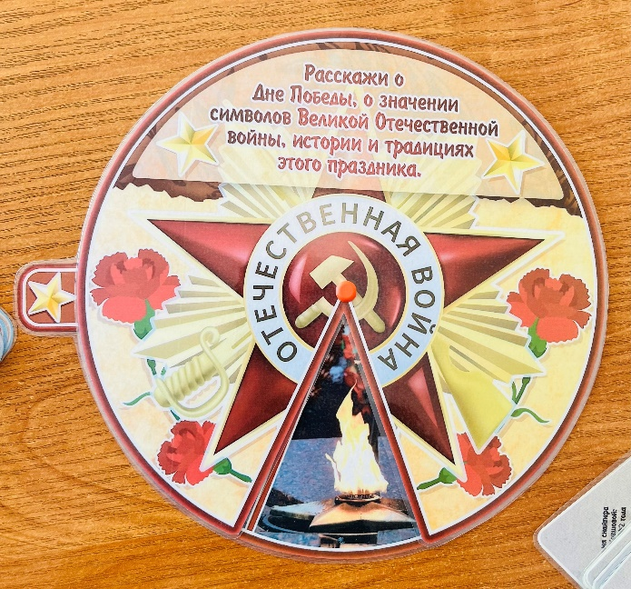
8. Игра-викторина
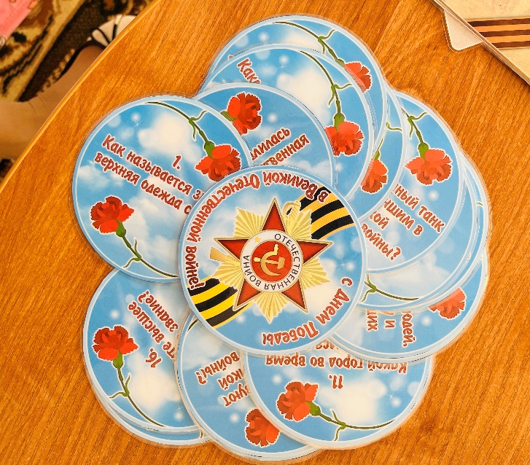
9. Город воинской Славы
10. Военная техника
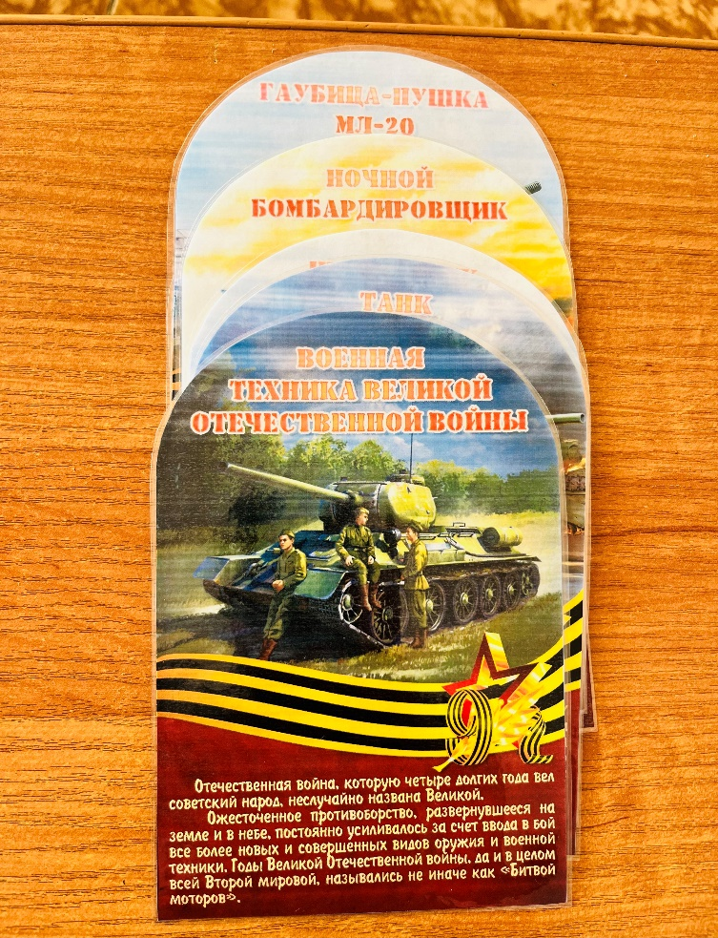
11. Стихотворения
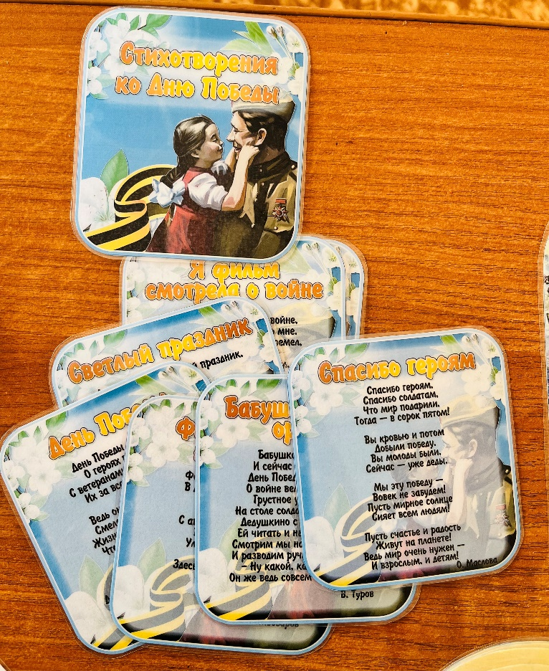

12. Игры ко Дню Победы
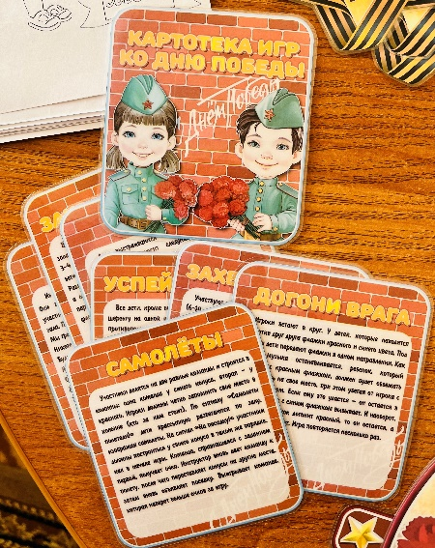
13. Пословицы о Родине
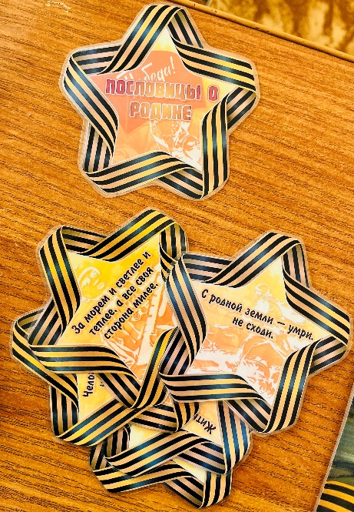
14. Военные профессии
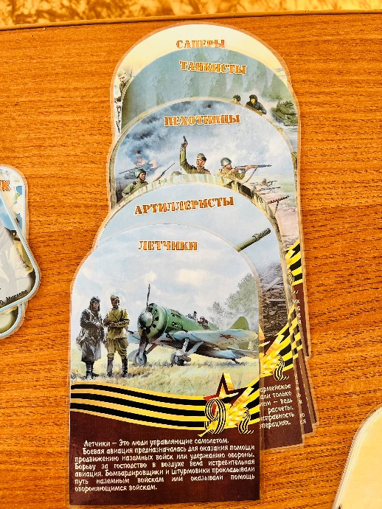
Благодаря этой форме работы дети узнают о Великой Отечественной Войне и прошлых годах. С интересом играют, задают вопросы, педагоги на них отвечают, также рассказывают интересные факты.
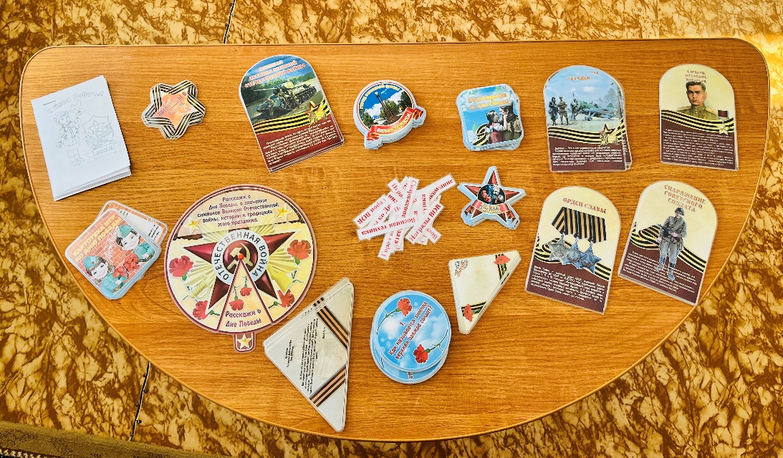
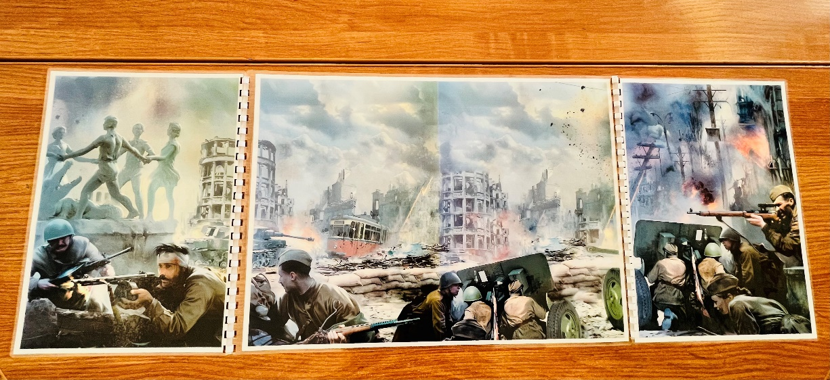
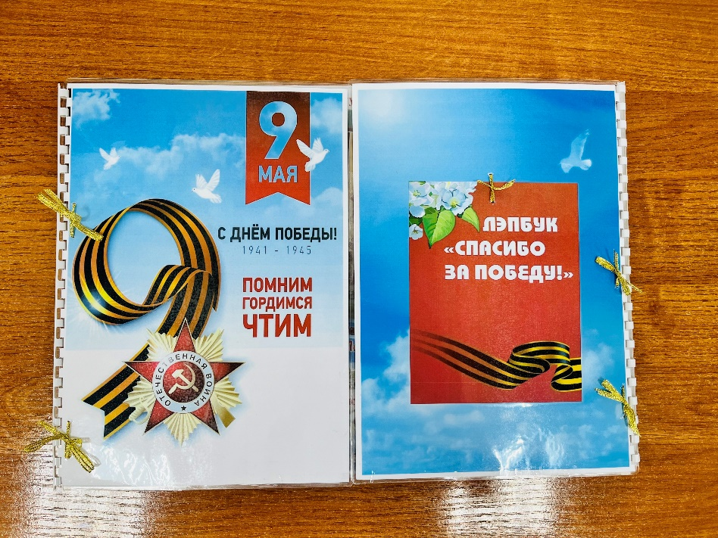
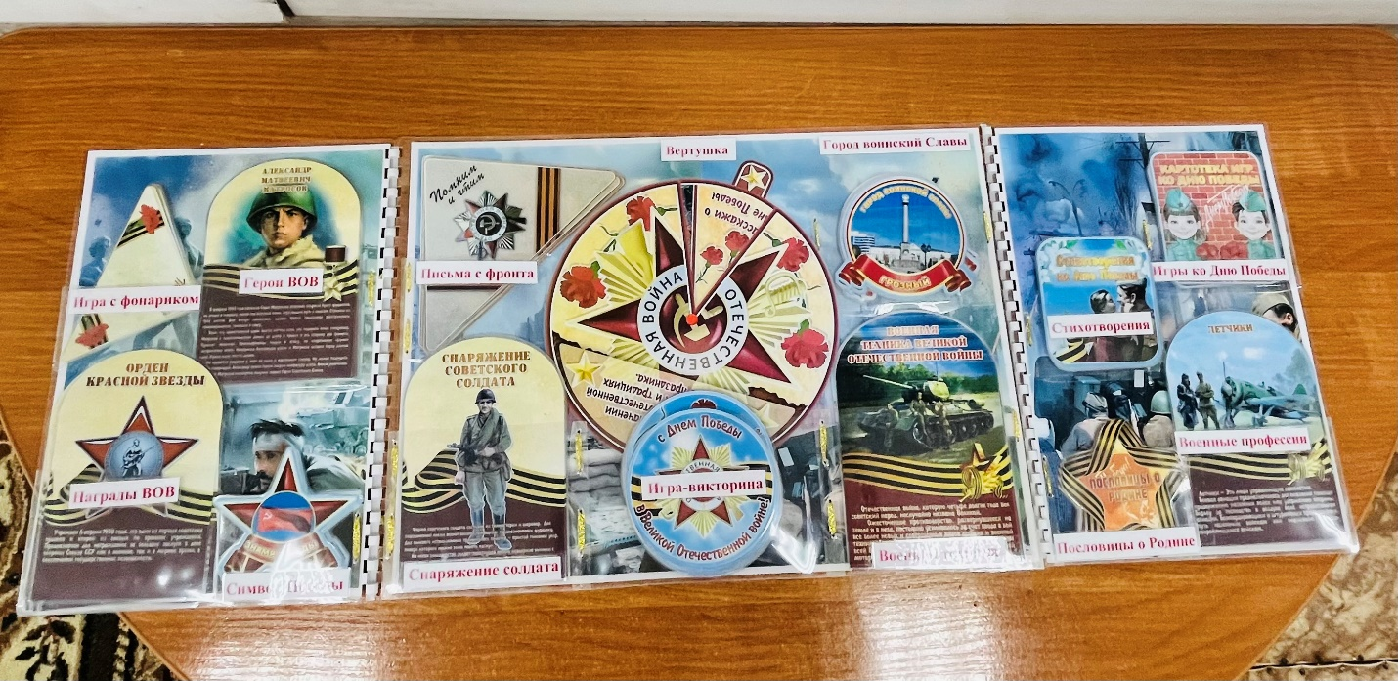
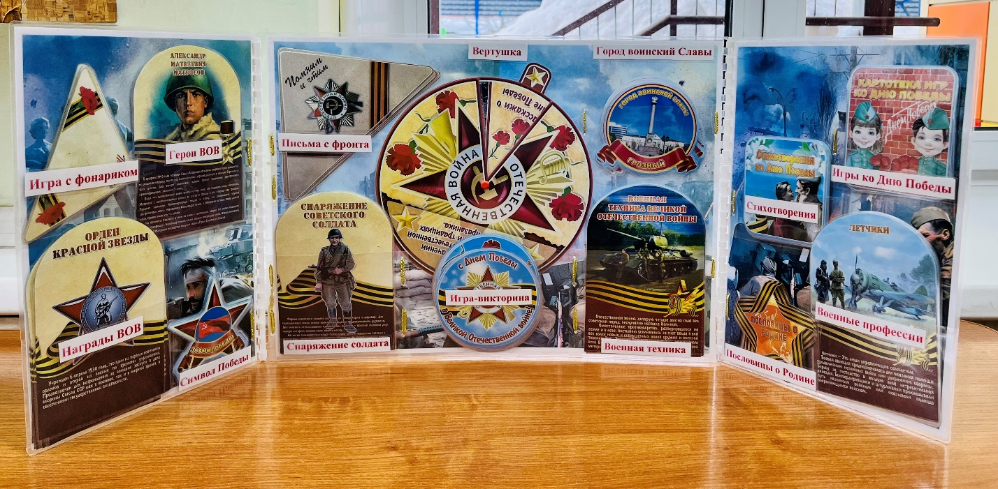
Вот такой интересный лэпбук получился!

